Release Note

版本号：R2.2.0.3685
适用型号：X3S/X3G/X4/X4G
日期： 2017-07-15

1 功能添加
- 添加web帮助文档说明
- 支持来去电查询Broadsoft directory
- 添加网页浏览网络电话本功能
- 添加DSSKEY一键访问电话本功能
- 添加国家码和地区码处理
- 添加Hold状态下继续发送RTCP Recv Report功能
- 添加CDP功能
- 添加支持音乐铃声
- 添加组听功能
- 支持硬件看门狗
- 添加voipswitch服务器的blf list功能

2 功能改进
- 改进LDAP查询机制
- 完善sip header的简写
- 改进payload协商机制，优先使用远端的参数值
- 改进sip注册收到200 OK里携带多个Contact字段时查找expire的方法
- 改进Call forward feature code功能，支持携带号码上报
- 改进输入法切换
- 改进Flash只读文件压缩机制
- 改进屏保和节能功能
- 改进XML电话本查询
- 调整LED灯在不同状态下的颜色
- 改进SIP线组备份功能
- 完善RTCP-XR JSON格式
- 改进双image备份机制
- 更新中日文字库;
- 改进网页的日文翻译

3 Bug修复
- 修复千兆话机，通过 LAN口访问话机web网页慢的问题
- 修复某些浏览器上网络电话本不能显示的问题
- 修复uaCSTA断网重连后不能连接的问题
- 修复导入https.pem和sips.pem证书文件不成功问题
- 修复-4:30 时区设置错误的问题
- 修复遇盲前转优先级高于callWating的问题
- 修复Web用户guest权限登录时异常的问题
- 修复auto provision页面不能保存配置项的问题
- 修复16MB话机只能存储315条通话记录的问题
- 修复热点相关的问题
- 修复ldap显示的问题
- 修复本地联系人查询按号码查询结果最后多一行空行的问题
- 修复web页面和lcd语言同步显示的问题

4 新增功能

支持音乐铃声
功能描述：话机导入音乐铃声，然后可以这是这个铃声为来电铃声，web上的System升级支持wav文件，LCD/WEB可以选择音乐铃声，web配置如下：
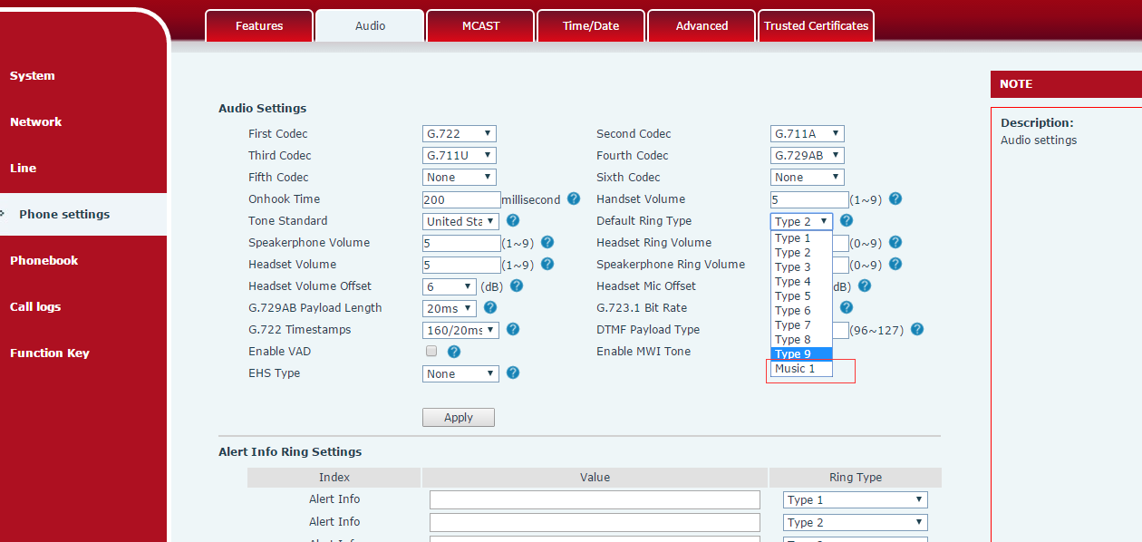

支持通话时组听和来电时组听
功能描述：Group Listening功能表示同时启用免提，和手柄或耳机进行同时放音，此时只有手柄或耳机的mic可以拾音，免提mic关闭。Web先在功能键设置为组听，如图
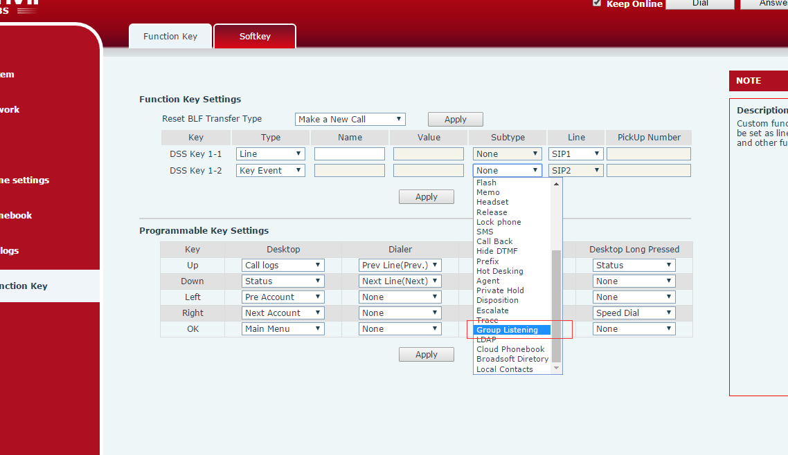
（1）通话组听：测试话机做手柄通话，通话过程中按DSSkey键，这时候手柄和免提都可以听到对端的声音，但是对端只能听到手柄说话的声音。
（2）来电组听：先在web配置 Ring From Headset为组听同时Auto Answer By Headset配好，测试话机插入耳机，如图：
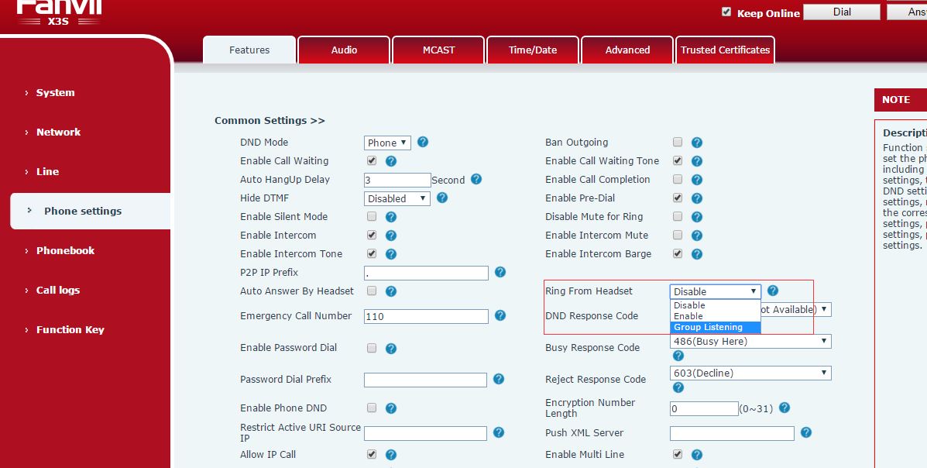
然后辅助话机呼叫测试话机，耳机响铃的时候测试话机按下配置为组听的DSSKEY键，这时候免提和耳机同时响铃

支持硬件看门狗
功能描述：通过硬件看门狗让话机异常的情况下可以自动重启恢复系统

网页添加显示网络电话本内容
功能描述：网页添加显示网络电话本内容，主要是为了方便用户查看网络电话本信息，以方便用户使用
包括两种电话本：cloudphonebook和LDAP
（1）Cloudphonebook网页配置路径：VOIP->phonebook->cloudphonebook：
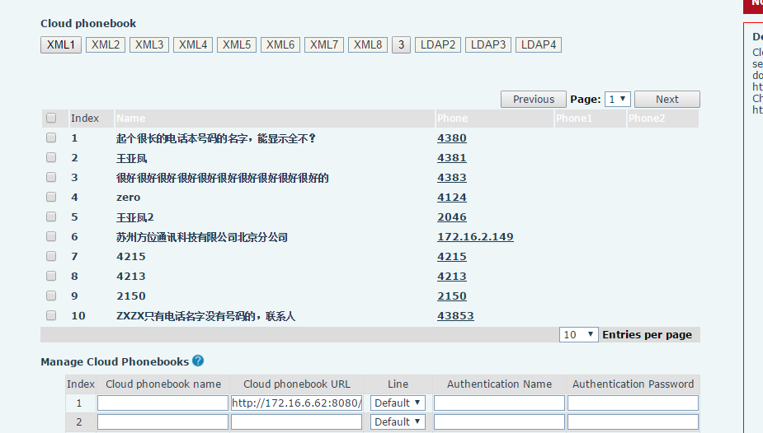
（2）LDAP配置路径：Web：VOIP->phonebook->cloudphonebook：
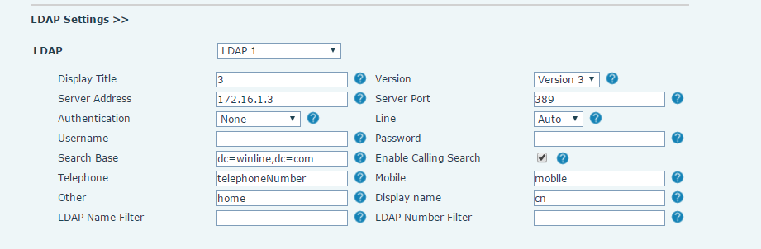
（3）WEB浏览网络电话本内容：VOIP->phonebook->cloudphonebook：
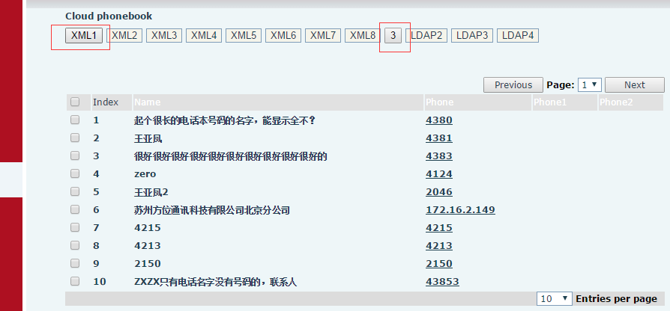

添加DSSKEY一键访问电话本功能
功能描述：功能键-keyevent可以设置为本地电话本和网络电话本，配置好后，话机待机按下配置的DSSKEY会直接进入相应的电话本进行相应的操作，web配置如图：
